Агния Барто Павел Барто
«Девочка чумазая»

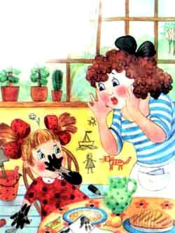 | - Ах ты, девочка чумазая,  Где ты руки так измазала?  Черные ладошки;  На локтях - дорожки.

- Я на солнышке лежала,  Руки кверху держала.  ВОТ ОНИ И ЗАГОРЕЛИ. | 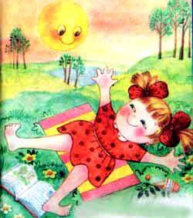

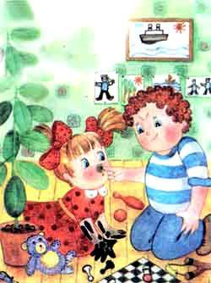 | - Ах ты, девочка чумазая,  Где ты носик так измазала?  Кончик носа черный,  Будто закопченный.

- Я на солнышке лежала,  Нос кверху держала.  ВОТ ОН И ЗАГОРЕЛ. | 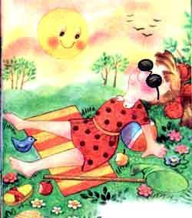

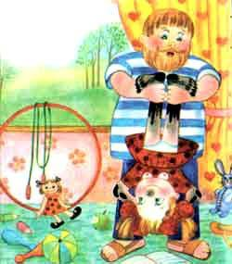 | - Ах ты, девочка чумазая,  Ноги в полосы измазала,  Не девочка, а зебра,  Ноги - как у негра.

- Я на солнышке лежала,  Пятки кверху держала.  ВОТ ОНИ И ЗАГОРЕЛИ. | 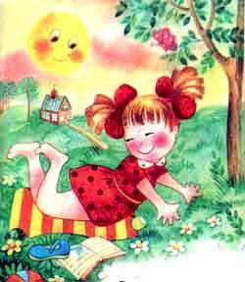

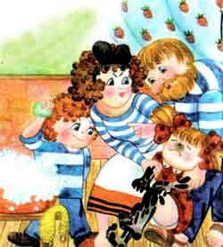 | -Ой ли, так ли?  Так ли дело было?  Отмоем все до капли.  Ну-ка, дайте мыло.  МЫ ЕЕ ОТОТРЕМ.

Громко девочка кричала,  Как увидела мочалу,  Цапалась, как кошка:  - Не трогайте ладошки!  Они не будут белые:  Они же загорелые.  - А ЛАДОШКИ-ТО ОТМЫЛИСЬ. | 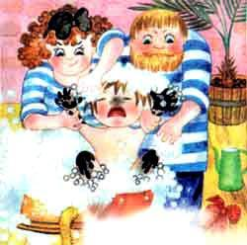

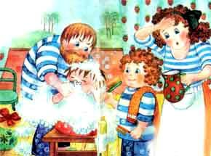 | Оттирали губкой нос -  Разобиделась до слез:  -Ой, мой бедный носик!  Он мыла не выносит!  Он не будет белый:  Он же загорелый.  - А НОС ТОЖЕ ОТМЫЛСЯ.

Отмывали полосы -  Кричала громким голосом:  - Ой, боюсь щекотки!  Уберите щетки!  Не будут пятки белые,  Они же загорелые.  - А ПЯТКИ ТОЖЕ ОТМЫЛИСЬ. | 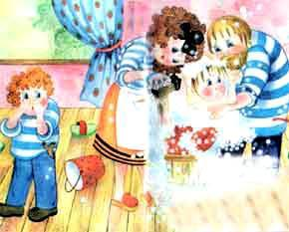

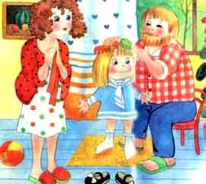 | - Вот теперь ты белая,  Ничуть не загорелая.  ЭТО БЫЛА ГРЯЗЬ.

